「地域発！いいもの」 選定証及び盾の伝達式

１．日時 令和３年３月１９日（金）13:30～14:00

２．会場
昭和村役場 村長室
福島県大沼郡昭和村大字下中津川字中島652

３．出席者
選定団体：株式会社奥会津昭和村振興公社（代表取締役（村長）・専務取締役）
福島県職業能力開発協会（専務理事）福島県技能振興コーナー職員

４．伝達式の内容
①あいさつ(選定団体の紹介等) ②選定証及び楯の伝達 ③選定団体謝辞 ④記念撮影

５．選定されたプロジェクト名
「伝統技術「からむし織」伝承と後継者育成」
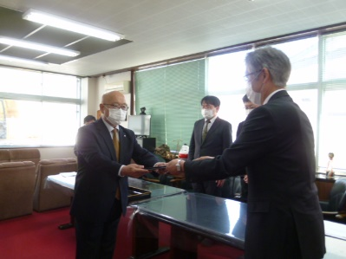
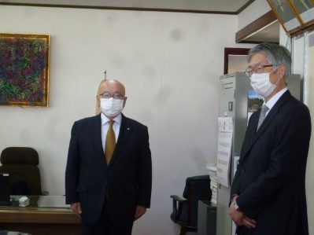

専務理事挨拶 選定証伝達
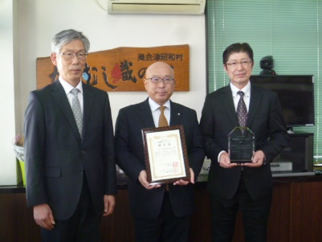
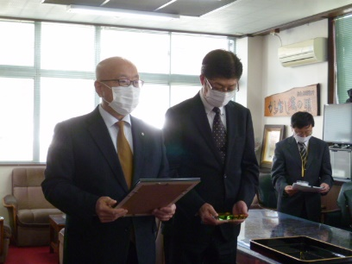

選定団体（社長・村長）挨拶 集合写真
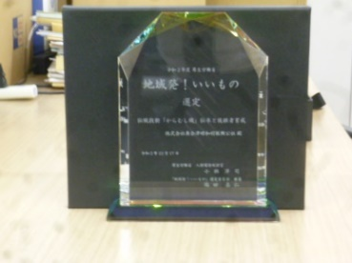
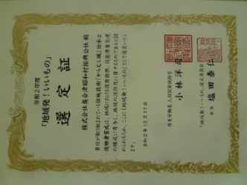

選定証 楯

